Муниципальное автономное дошкольное образовательное учреждение
города Набережные Челны «Детский сад комбинированного вида №110"Курочка ряба»

Конспект занятия по ПДД

в средней группе

«Наш помощник - СВЕТОФОР»

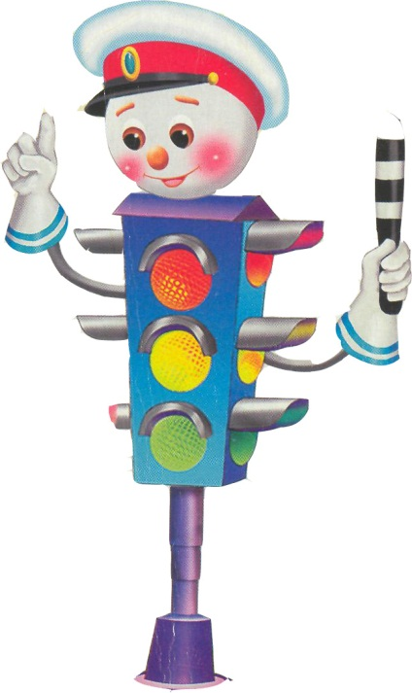

Составила: воспитатель Козлова Л.М.

2016 г.

Цель: закрепить знания детей о правилах дорожного движения, о светофоре.

Задачи:
1. СОЦИАЛЬНО-КОММУНИКАТИВНОЕ РАЗВИТИЕ:
- Учить внимательно слушать взрослого и друг друга, отвечать на вопросы.
- Формировать у детей чувство сплоченности, единства, положительного эмоционального настроя внутри коллектива.
2. ПОЗНАВАТЕЛЬНОЕ РАЗВИТИЕ:
- Уточнить представление детей об улице, о перекрестке, проезжей части, тротуаре.
- Закрепить представление детей о назначении светофора для машин и людей.
- Закрепить знание сигналов светофора для детей.
3. РЕЧЕВОЕ РАЗВИТИЕ:
- Активизировать словарный запас детей.
- Развивать навыки связной речи.
4. ХУДОЖЕСТВЕННО-ЭСТЕТИЧЕСКОЕ РАЗВИТИЕ:
• Развивать умение различать и называть цвета.
5. ФИЗИЧЕСКОЕ РАЗВИТИЕ:
• Способствовать сохранению и укреплению физического и психического здоровья детей средствами физминутки.

Интеграция образовательных областей: социально-коммуникативное развитие; познавательное развитие; художетсвенно - эстетическое развитие; речевое развитие; физическое развитие.
Обеспечение занятия:
Иллюстрации с изображением пешеходного перехода, знака «Пешеходный переход», светофора, картинки с изображением правил поведения в транспорте, на дороге, костюм «Светофора» для воспитателя, шапочки красного, желтого и зеленого цветов для детей, диск с DVD мультфильмом «Светофор и ПДД»; макет светофора, круги(красный, желтый, зеленый),клей, кисточки, салфетки- по количеству детей.
Предварительная работа:
- Проблемно-поисковая беседа: «Наши друзья на дороге»
- Рассматривание картин о дорожных знаках, о светофоре.
- Заучивание стихов.
Взаимодействие с родителями: оформление родительского уголка по теме.
План совместной деятельности:
1. Мотивация детей на встречу со Светофором.
2. Закрепление и обобщение знаний детей о светофоре, правил ПДД через беседу.
3. Создание «Светофора»
Ход совместной деятельности:
Под музыкальное сопровождение в группу входит воспитатель в костюме Светофора и каждому приклеивает на одежду светофор.
- Здравствуйте, ребята! Вы знаете, кто я? Отгадайте.
Я вежливый и строгий,
Я известен на весь мир,
Я на улице широкой
Самый главный командир!
С тремя глазами живу,
По очереди мигаю,
Как мигну – порядок наведу.

Светофор: Да, верно, Светофор. Ребята, я очень рад видеть вас. Крепче за руки возьмитесь и друг другу улыбнитесь. Отлично! А теперь вдохнули глубоко и выдохнули.
Светофор: А что вы обо мне знаете? Что знаете о правилах дорожного движения? Можно ли играть на дороге? Где должны играть дети? (ответы детей) Можно ли останавливаться на дороге? Как надо переходить дорогу и где? (ответы детей) Что может случиться с тем, кто нарушает правила поведения на дороге? (ответы детей)
Светофор: Представьте, что мы вышли из детского сада на улицу и пошли пешком.
(на столе - макет с изображением улицы с пешеходным переходом, машинами и пешеходами)
Светофор: Как сейчас мы называемся?
Дети: Пешеходы.
Светофор: Как называется дорожка, по которой ходят пешеходы?
Дети: Тротуар.
Светофор: Посмотрите, сколько много машин ездят по дороге, а кто знает, как называется эта дорога?
Дети: Проезжая часть.
Светофор: Ребята, мы живем в большом красивом городе с зелеными широкими улицами и проспектами. По ним движутся много легковых и грузовых автомашин, автобусы и никто никому не мешает. Это потому, что есть четкие и строгие правила для водителей машин и пешеходов. Чтобы сохранить свое здоровье и жизнь, мы должны строго соблюдать установленные правила дорожного движения.
Светофор: Я очень люблю, когда ребята ведут себя хорошо, внимательно, правильно, соблюдают правила дорожного движения.
Светофор: А зачем я нужен, ребята? (ответы детей)
Светофор: Чтобы регулировать движение.
Светофор: Посмотрите, у меня есть три сигнала огонька: зеленый, желтый и красный. А кто мне может сказать, в каком порядке они расположены? (ответы детей)
Светофор: Наверху находится красный свет, посередине расположен желтый, а в самом низу находится зеленый свет.
Светофор: А сейчас каждый из них сам про себя расскажет
(выходят трое детей в шапочках красного, желтого и зеленого цветов)
Ребенок в красной шапочке:
Самый строгий – красный свет
Стой! Дроги дальше нет,
Путь для всех закрыт!
Светофор: А для чего нужен красный свет, ребята? (ответы детей)
Светофор: Красный свет напоминает об опасности, на красный свет мы стоим и дрогу не переходим.
Ребенок в желтой шапочке:
Чтоб спокойно перешел ты,
Слушай наш совет:
Жди! Увидишь скоро желтый
В середине свет!
Светофор: А зачем нужен желтый свет? (ответы детей)
Светофор: Желтый свет значит приготовиться. Водитель издалека видит желтый свет и сбавляет скорость. И мы должны быть внимательны, увидев желтый свет светофора.
Ребенок в зеленой шапочке:
А за ним зеленый свет
Вспыхнет впереди.
Скажет он - препятствий нет,
Смело в путь иди!
Светофор: А что обозначает зеленый свет светофора? (ответы детей)
Светофор: А вот зеленый спокойный, приятный цвет. Цвет травы и листьев. Когда загорится зеленый глаз светофора, мы можем переходить через дорогу спокойно, но вначале внимательно посмотрев по сторонам.
Светофор: Молодцы, ребята!
Светофор: А какие стихотворения обо мне вы знаете?
Чтоб тебе помочь
Путь пройти опасный,
Горим и день, и ночь -
Зелёный, жёлтый, красный.

Наш домик - светофор,
Мы – три родные брата.
Мы светим с давних пор
В дороге всем ребятам.

Самый строгий - красный свет.
Если он горит:
Стоп! Дороги дальше нет,
Путь для всех закрыт.

Чтоб спокойно перешёл ты,
Слушай наш совет:
Жди! Увидишь скоро жёлтый
В середине свет.

А за ним зелёный свет
Вспыхнет впереди.
Скажет он: «Препятствий нет,
Смело в путь иди!»

Светофор: Давайте друг другу похлопаем в ладоши, вы просто умнички.
Светофор: А сейчас мы с вами представим, что мы водители. А вы знаете кто это такие? (ответы детей)
Светофор: Это называют так того , кто сидит за рулем автомобиля, кто им управляет?
Физминутка «Мы - шоферы»
Едем, едем на машине (движение рулем)
Нажимаем на педаль (ногу согнуть в колене, вытянуть)
Газ включаем, выключаем (рычаг повернуть к себе, от себя)
Смотрим пристально мы в даль (ладонь ко лбу)
Дворники считают капли
Вправо, влево – чистота! («дворники»)
Волосы ерошит ветер (пальцами взъерошить волосы)
Мы шоферы хоть куда! (большой палец правой руки вверх)
Светофор: Молодцы ребята! А давайте ,чтобы лучше запомнить обо мне, смастерим моих братьев-светофоров.
Светофор: Проходите на свои места за столы, на которых лежат макет светофора, круги (красный, желтый, зеленый),клей, кисточки, салфетки.
(Во время работы звучит музыка).
Светофор: Какие вы молодцы, ребята! Как вы хорошо знаете правила дорожного движения! Теперь я за вас спокоен! Теперь я точно знаю, что с вами ничего не случится ,ведь каждому на память обо мне останется светофор. А мне пора дальше, в путь, к другим ребятам, которых я должен научить, как нужно себя вести на дороге.
Светофор: А еще я дарю вам в подарок – DVD мультфильм «Светофор и ПДД», просматривая его каждый раз, вы будете вспоминать о нашей с вами встрече.
Светофор: До свидания!
Дети: До свидания!
(светофор уходит, снимает костюм, выходит ведущий)
Воспитатель: Ну что, ребята, понравилось вам встреча со светофором?
Воспитатель: Позовем его еще к нам в гости?
Воспитатель: На этом наше занятие закончено, будьте внимательны, думайте о безопасности. Сейчас я предлагаю вам посмотреть мульфильм.

